　　我们现在描述的是：在Linux系统使用**[Jmeter](javascript:;" \t "_self)**执行性能测试。  
　　所以当执行完测试以后，就要计算一下测试结果，反馈给开发人员嘛。  
　　在Linux系统使用Jmeter执行性能测试都包含哪些步骤，来，回顾一下：  
　　[1] 构建1个可供Linux使用的Jmeter测试脚本  
　　[2] 在Linux执行性能测试  
　　[3] 在Linux执行性能测试的过程中，实时关注＂测试服务器＂（对，那台nginx服务器）的性能  
　　那么，前三件事干完了，就轮到第4件事情了 - 计算一下测试结果。  
　　本篇文档就是讲这第4件事情，开始了开始了。  
　　测试结果文件的位置  
　　我们在配置测试计划的聚合报告的测试结果文件路经的时候，已经提前写好了路经，就是　　＂文件名＂：../../result/testResult.csv

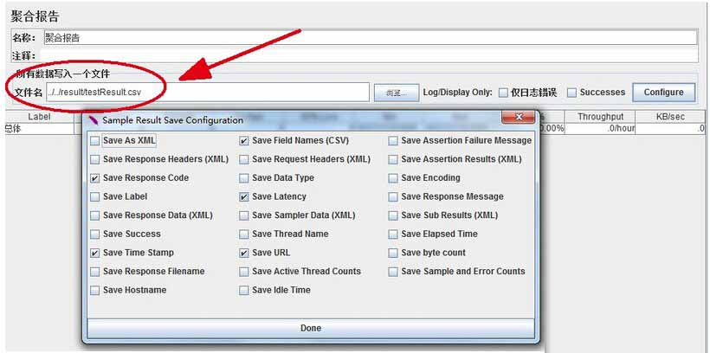

　　整理测试结果  
　　//　　接下来操作是在这台测试客户机的/result目录下执行，！！！！别去其它目录！！！！！！  
　　//　　把/result目录下的testResult.csv文件通过vi打开，去掉首行然后保存。因为首行显示的是jmeter-configure的标题（就是上图勾选的那5个title），会影响结果的计算  
　　$ cd /home/username/result  
　　$ vi testResult.csv  
　　去除行首的标题后　　//Linux命令是：先敲键盘"i"键，再Delete掉首行的标题  
　　保存并退出　　//Linux命令是：先敲键盘"q"键，再输入:wq!

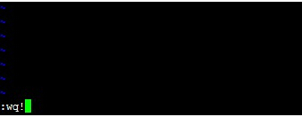

　　计算测试结果  
　　$ wc -l testResult.csv  
　　服务器的总响应数目 / 脚本运行时间 = TPS  
　　详细计算测试结果  
　　使用我们上传到/home/username/result 目录的那3个.awk文件来计算测试结果就可以了　　　　//在另一篇文档里面提到了上传.awk至/result目录的方法  
　　$ ./getNUM.awk testResult.csv  
　　$ ./success.awk  testResult.csv  
　　$ ./timeattribute.awk  
　　至此，我们已经统计出性能测试的结果。别忘了再附上nmon analyser的图。　　//在另一篇文档里，描述了使用nmon和nmon analyser